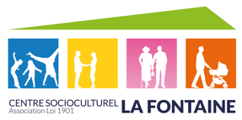

Saint-Sébastien-sur-Loire, le 17 mars 2020

Madame, Monsieur,

Suite aux dernières mesures prises le lundi 16 mars par notre gouvernement pour contenir la contamination du coronavirus, nous vous informons de la fermeture du centre socioculturel.

Un accueil téléphonique vous est proposé aux numéros suivants :
Le 0619788503 et le 0625276660
Vous pouvez toujours nous joindre par mail à l’adresse suivante : accueil@cscfontaine.fr

Si vous avez besoin de converser pour vous sentir moins seul(e) ou d’un menu service (course, démarche administrative) ou si vous souhaitez donner un peu de votre temps et apporter votre aide, n’hésitez pas à vous faire connaitre et à nous appeler aux numéros indiqués.

Nous vous remercions pour votre compréhension et nous espérons pouvoir vous accueillir dans les conditions habituelles très prochainement.

Pour le Conseil d’administration et
l’équipe salariée.
Jérémy SYLVAIN Président
Marie-Christine VRIGNAUD Directrice

